МУНИЦИПАЛЬНОЕ БЮДЖЕТНОЕ ОБЩЕОБРАЗОВАТЕЛЬНОЕ УЧРЕЖДЕНИЕ СРЕДНЯЯ ОБЩЕОБРАЗОВАТЕЛЬНАЯ ШКОЛА № 5 Г. АЛАГИРА

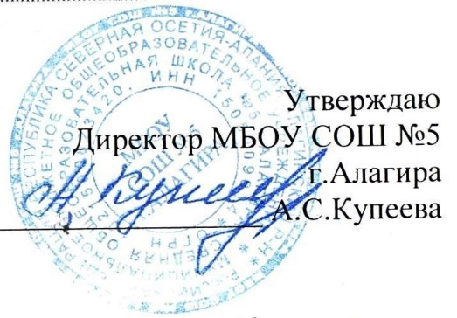

ПЛАН
Заседаний Совета по профилактике правонарушение,
безнадзорности и беспризорности
МБОУ СОШ №5 г. Алагира
на 2023/24 уч.год

№ | Содержание работы | сроки | ответственные
1. | 1 Анализ работы в прошедшем 2022/23уч.году. Задачи на Совета ПП на 2023/24 уч.год.  2. Изучение личных дел учащихся представленных для постановки на внутришкольный учет. | Сентябрь | Айларова И.С.
2. | 1. Итоги недели по предупреждению детского дорожно-транспортного травматизма и по ПБ  2. Работа с учащимися по изучению правил поведения | Октябрь | Айларова И.С.
3. | 1. Анализ состояния работы по профилактике правонарушений и пропаганде правовых знаний в 7 -8 классах  2. Работа с учащимися, состоящими на внутришкольном учете | декабрь | Айларова И.С.
4. | 1. Занятость учащихся состоящих на внутришкольном учете в системе дополнительного образования (кружки, секции, клубы)  2. Работа с учащимися по патриотическому воспитанию | Февраль | Айларова И.С. Каргинова Ф.А.
5. | 1. Работа по выявление неблагополучных семей.  2. Работа по пропаганде ЗОЖ и профилактике курения, алкоголизма и наркомании. | Апрель | Айларова И.С. Каргинова Ф.А.
6. | 1. Организация летнего отдыха учащихся.  2. Анализ работы Совета ПП | Май | Айларова И.С.

